1.后台登陆界面
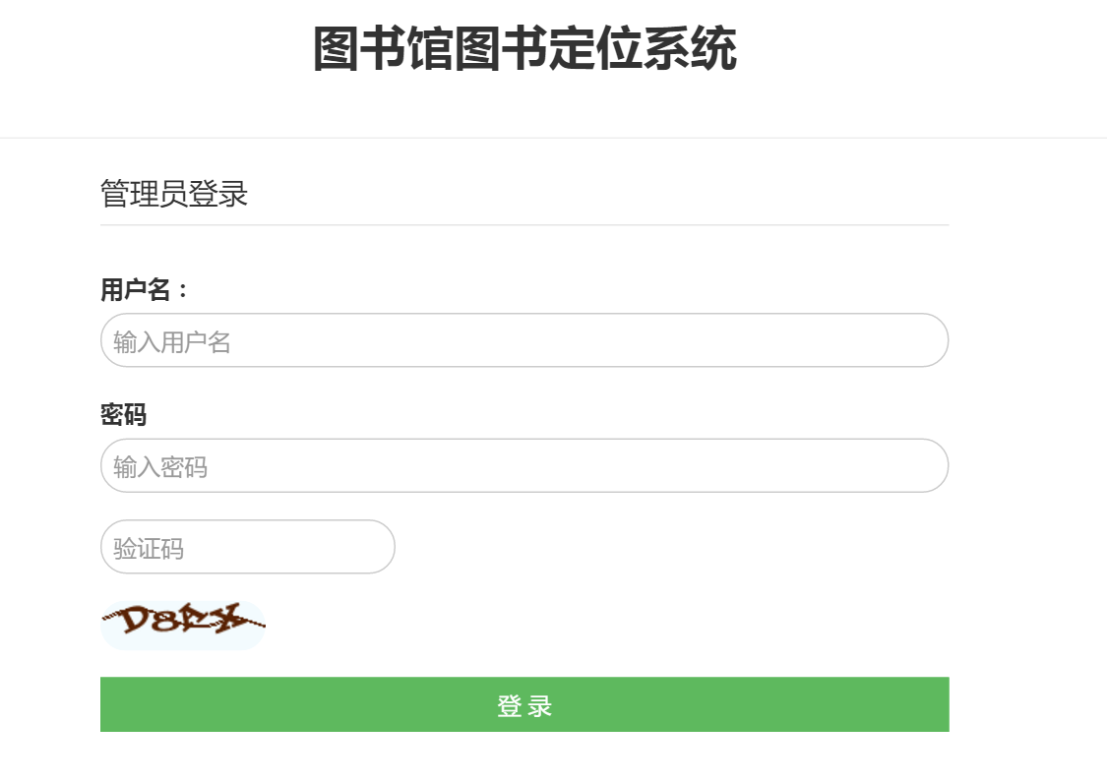
输入正确用户名和密码，并且输入验证码后可以登陆到后台

2.后台主界面（默认为图书信息模块）
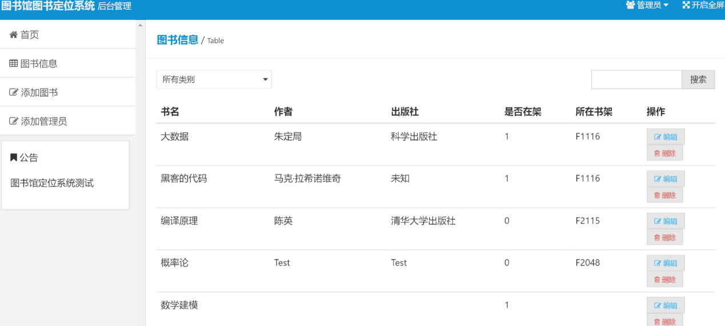
右边有查看图书信息模块、添加图书模块、和添加管理员模块

3.图书信息模块
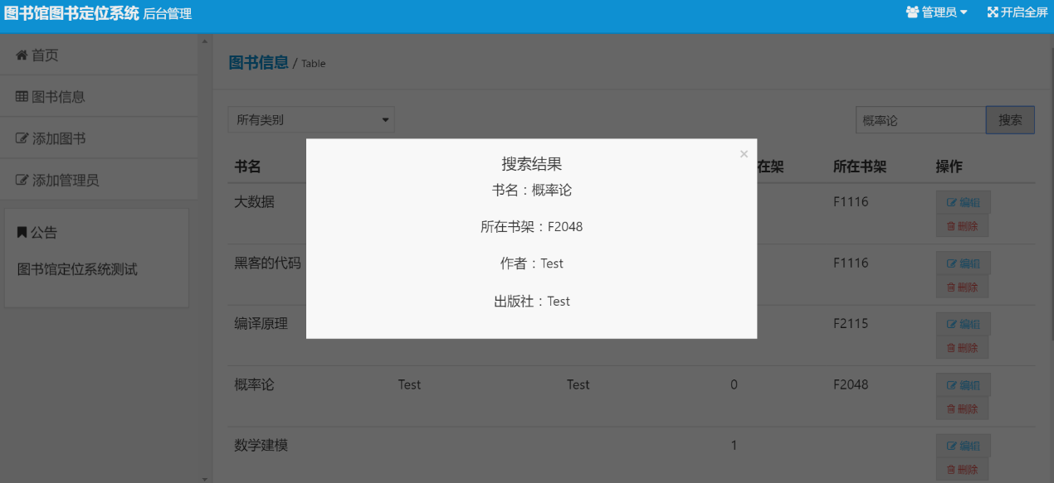
可以查看图书的相关信息。比如所在书架，是否借出等。并且可以进行编辑和删除图书。
搜索图书书名，可以得到搜索结果。

4.添加图书模块

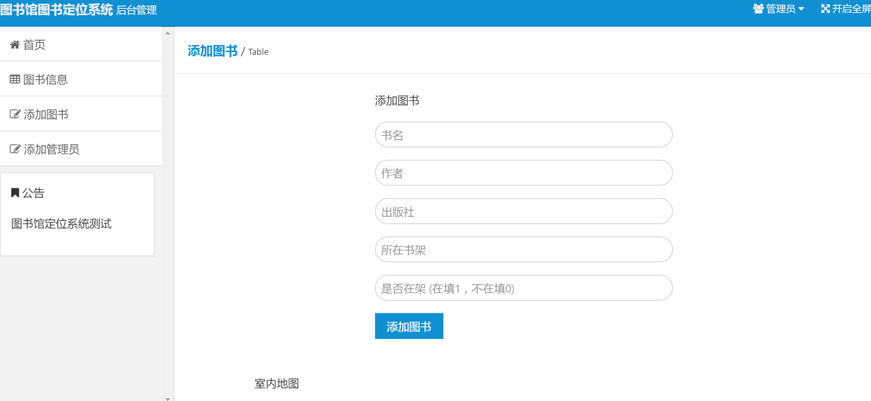
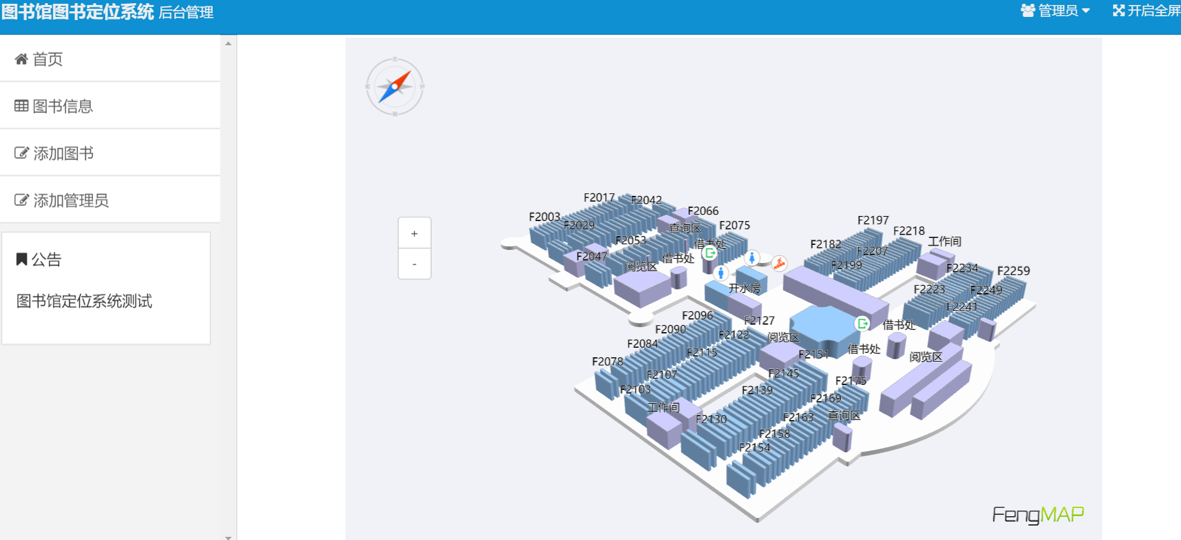

可以添加新的图书，并且附有可以拖动查看，和缩放的室内地图，可以参考进行图书的位置和信息编辑。

5．添加管理员模块
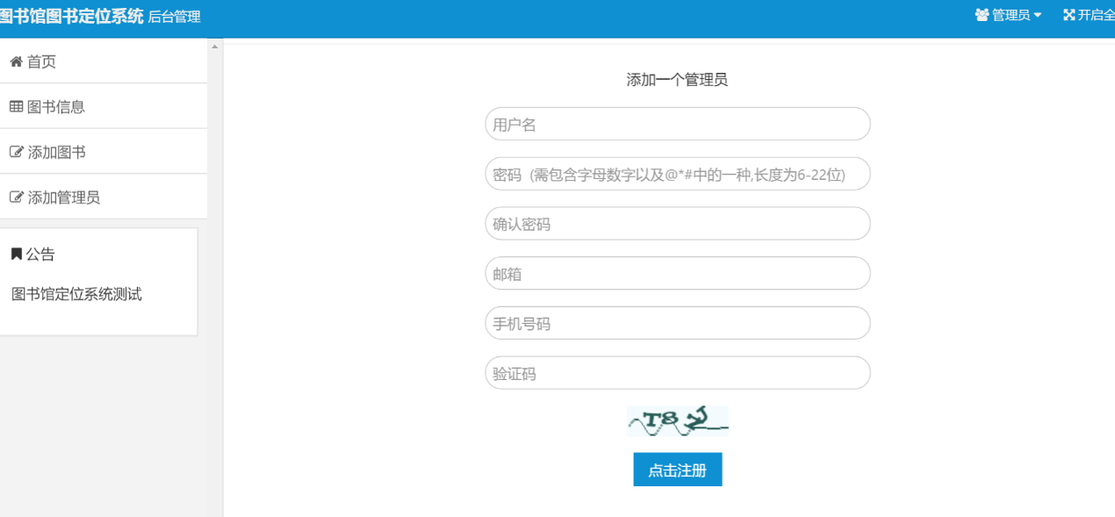
输入管理员相关信息和填写正确验证码可以注册管理员。

6.个人资料模块
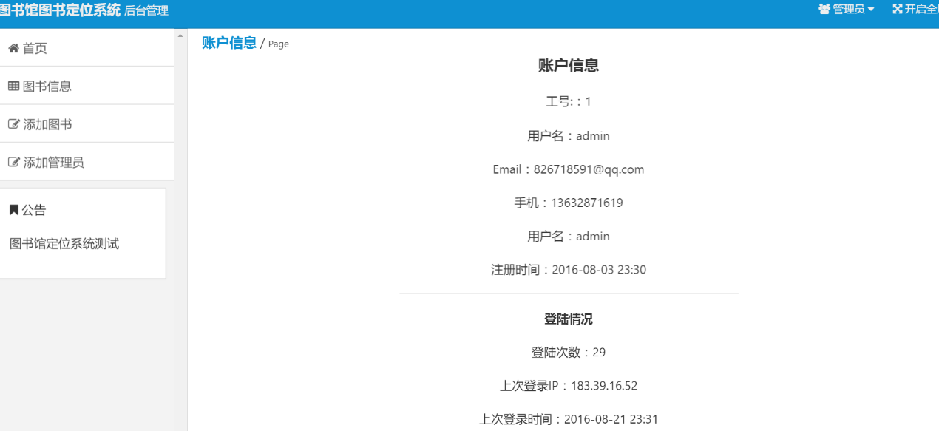

可以查看此账号的
账号信息（比如Email，手机号，用户名，注册时间），
登陆信息（登陆次数，上次登陆IP，上次登陆时间）

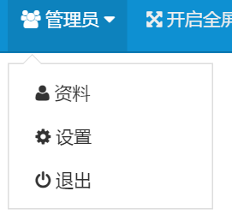
点击退出，可以退出登陆。

7.图书查询模块
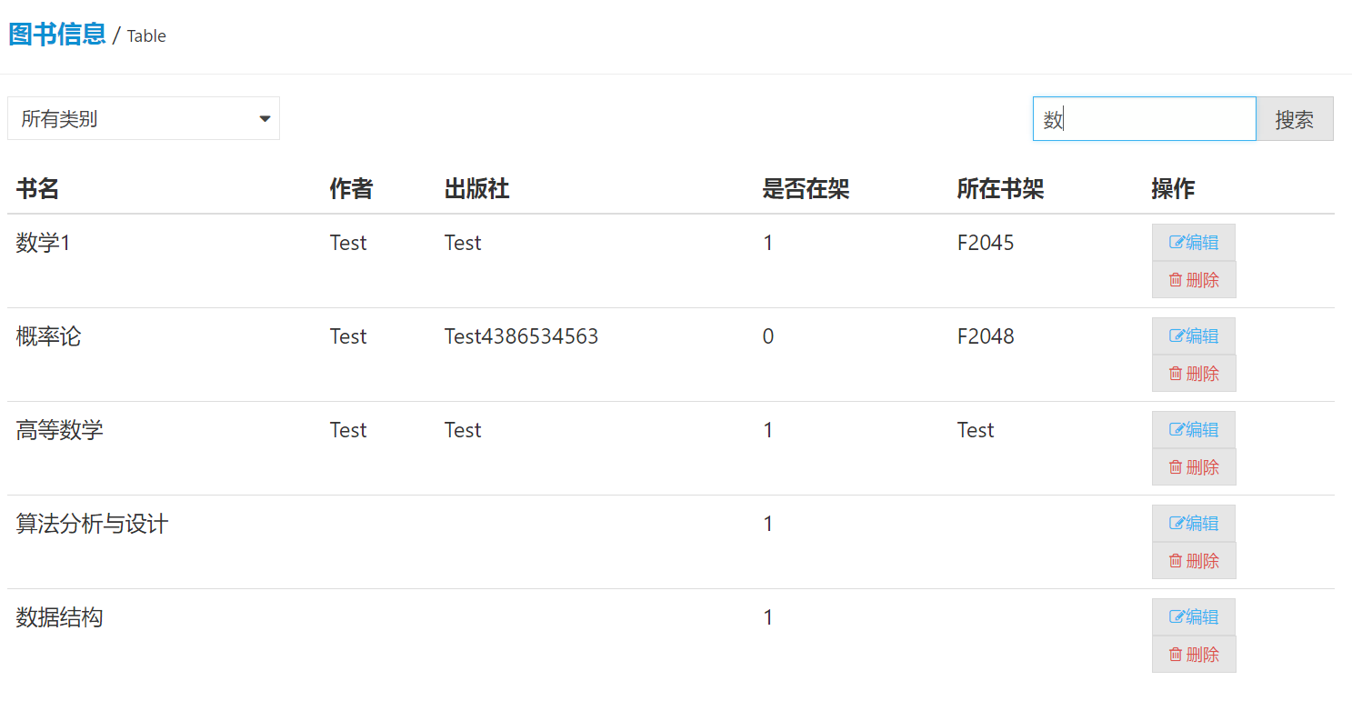
点击搜索将跳转显示相关的结果
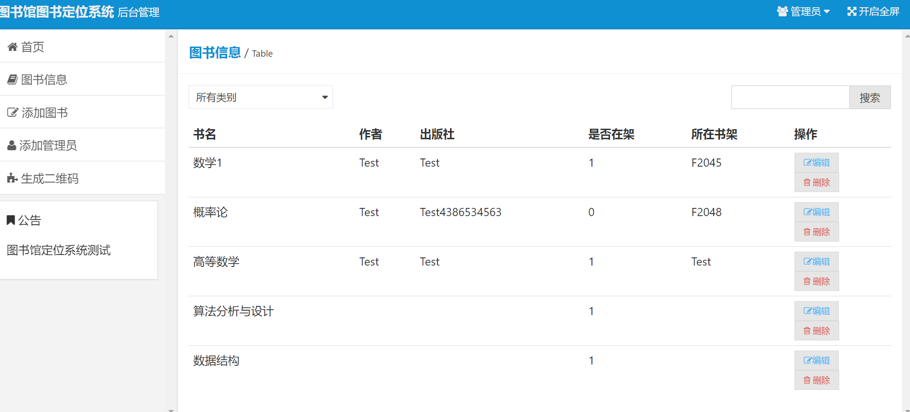

8.图书编辑模块
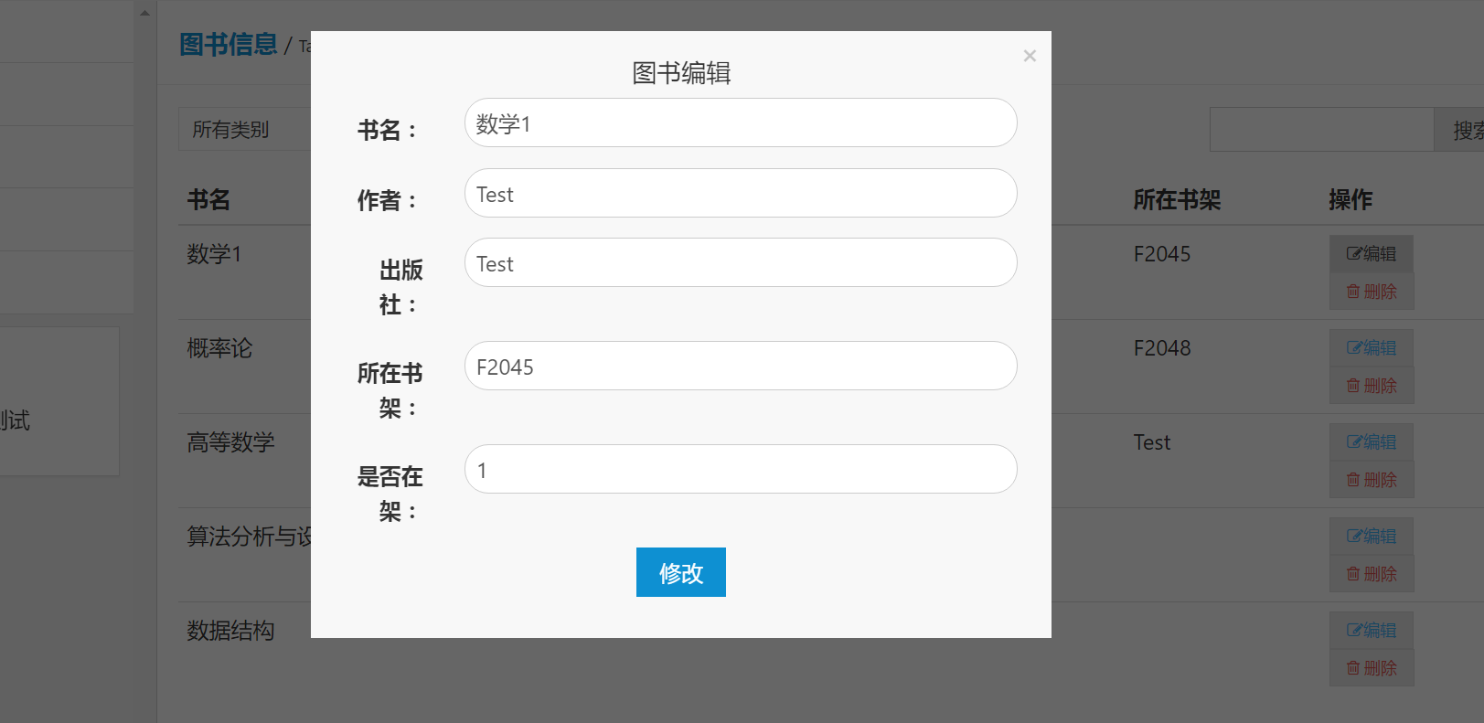
点击图书列表旁边的编辑按钮，弹出编辑框。修改响应数据。后点击修改按钮实现修改。

源码文件结构

ThinkPHP ： 为ThinkPHP核心文件

css : 网站相关css文件
data : 主要是网站用到的蜂鸟室内地图的相关地图和主题文件
fonts : 字体文件
i和image : 主要是网站用到的相关图片
js : 网站相关的js文件
lib :也是网站相关的js文件

Admin : Admin模块，是目前的主要模块
Common : 公用模块，暂时没有开发
Home : Home，暂时没有开发
Runtime : 网站运行时会生成的缓存文件

common : 公用方法

conf : 相关设置

Controller : 控制器，主要有CommonController公用控制器,indexController首页控制器,LoginController登陆控制器

Model : 模型，主要是与数据库连接的模型，目前有LoginModel登陆者模型，BookModel图书模型，Administrator管理员模型。

View : 与模型相关的相关视图

